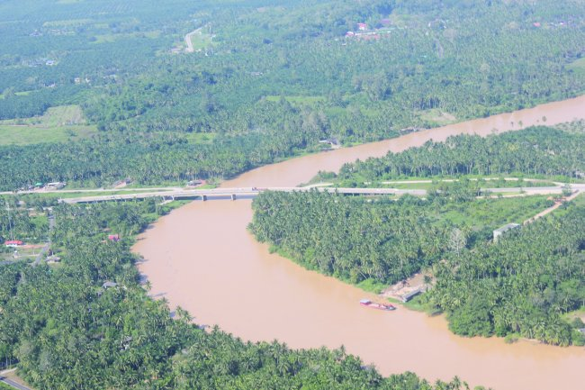

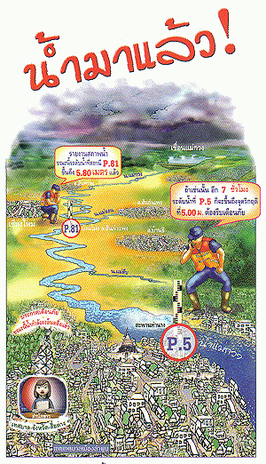
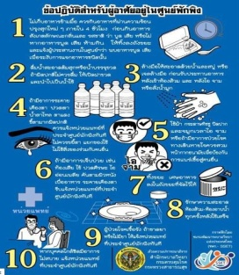

เนื่องจากมรสุมตะวันออกเฉียงเหนือกำลังแรงพัดปกคลุมอ่าวไทยและภาคใต้ ประกอบหย่อมความกดอากาศต่ำกำลังแรงที่ปกคลุมบริเวณประเทศมาเลเซียและภาคใต้ตอนล่าง มีแนวโน้มเคลื่อนตัวทางตะวันตกเฉียงเหนือทำให้เกิดน้ำท่วมและก่อให้เกิดความเสียหายต่อบ้าเรือน และทรัพย์สิน พื้นที่ทางการเกษตร ประมง ปศุสัตว์เกิดความเสียหายได้

